ТЕХНОЛОГИЧЕСКАЯ КАРТА УРОКА
Тема урока: МАТЕМАТИЧЕСКИЕ МОДЕЛИ.
- ФИО: Куликова Татьяна Николаевна
- Место работы: МБОУ «Средняя общеобразовательная школа № 35 им. К.Д. Воробьева» г.Курска
- Должность: учитель информатики
- Предмет: информатика
- Класс: 7
- Тема и номер урока: «Математические модели», урок № 13
- УМК: Босова Л.Л. Информатика. 7 класс. – М.: БИНОМ. – 2011. – (Лаборатория базовых знаний).
- Длительность урока: 45 минут.
Тема урока | Математические модели
Тип урока | Комплексное применение знаний и умений
Цель урока | Систематизировать и обобщить сведения, полученные учащимися на предыдущем уроке; расширить представления учащихся о знаковых информационных моделях; дополнить и обобщить представления учащихся о математических моделях.
Формы работы на уроке: | самостоятельная, индивидуальная работа.
Методы: | словесный (рассказ), наглядно-иллюстративный, практический.
Планируемые результаты обучения, в том числе формирование УУД | Планируемые результаты:  личностные:  - формирование ответственного отношения к учению на основе мотивации к обучению и познанию;  - формирование осознанного, уважительного и доброжелательного отношения к другому человеку, его мнению;  - формирование коммуникативной компетентности в общении и сотрудничестве со сверстниками и взрослыми в процессе учебной деятельности.  метапредметные:  - применять современное программное обеспечение в решении нестандартных задач;  - умение определять понятия, создавать обобщения, классифицировать, строить рассуждение, умозаключение и делать выводы;  - умение создавать, применять различные продукты для решения учебной задачи;  - умение оценивать правильность выполнения учебной задачи, собственные возможности ее решения;  - развитие ИКТ–компетенции;  - развитие умений применять теоретические знания на практике;  - развитие умения формулировать выводы при наблюдениях; развитие памяти, внимания, наблюдательности;  - развитие мотивации учения через эмоциональное удовлетворение от открытий.  предметные:  - закрепить представления учащихся о моделях и моделировании, видах информационных моделей, математических моделях;  - осознание учащимися связи между явлениями реального или проектируемого мира и его математическими моделями, смысла понятия математической модели, значимости математического моделирования для изучения окружающей действительности;  - осознание смысла идеализации, позволяющей решать задачи реальной действительности математическими методами.
Основные понятия | - модель,  - информационная модель,  - словесная информационная модель,  - математическая модель.
Межпредметные связи | математика
Ресурсы | ПК, интерактивная доска, мультимедийный проектор, ЭОР для интерактивной доски, видеофрагмент мультипликационного фильма «Лето кота Леопольда» (творческое объединение «Экран», 1983год) тестовые задания на ПК, ресурс ЕК ЦОР «Равномерное движение»

ХОД УРОКА
Этап урока | Деятельность учителя | Деятельность учащихся | Формируемые УУД | Время  (в мин.)
I. Организационный момент (мотивация к учебной деятельности)  Цель этапа: включение обучающихся в деятельность на личностно-значимом уровне | Приветствие. | Приветствуют учителя, настраиваются на работу. | формирование ответственного отношения к учению на основе мотивации к обучению и познанию;  развитие мотивации учения через эмоциональное удовлетворение от открытий, через введение элементов истории развития математических понятий. | 1 мин
II. Проверка домашнего задания. Актуализация знаний  Цель этапа: повторение изученного материала, необходимого для обобщения знаний по изученной теме. | Начнем с проверки домашнего задания.  Тест «Модели»  Вопрос 1: Модели, включающие набор свойств, содержащий всю необходимую информацию об исследуемом объекте, называют…  Вопрос 2: Объект, который используется в качестве “заместителя” другого объекта с определенной целью  Вопрос 3: Описание предмета, рассказ о явлении, событии – это …  Вопрос 4: Кукла, плюшевый медвежонок, глобус – это…. модели  Вопрос 5: Формула площади прямоугольника, текст – это … модели  Вопрос 6: Рисунки, фотографии – это … модели  Вопрос 7: Карта, график, таблица, схема – это … модели  Вопрос 8: Процесс создания и использования моделей - … | Обучающиеся работают за ПК в программе MyTest  1. Ответ: (информационные)  2. Ответ: (модель)  3.Ответ: модели (словесные)  4. Ответ: (натурные)  5. Ответ: (знаковые)  6. Ответ:(образные)  7. Ответ:(смешанные)  8. Ответ:(моделирование) | умение оценивать правильность выполнения учебной задачи, собственные возможности ее решения;  развитие ИКТ–компетенции;  умение определять понятия, классифицировать, строить умозаключение и делать выводы; | 6 мин
 | Работа с интерактивной доской.  Задание: тест «Модели» в MyTest | 1 обучающийся работает с тестом на интерактивной доске
 | Молодцы, с заданиями вы справились хорошо.
III. Постановка цели урока (мотивация)  Цель этапа: развитие мотивации учения через эмоциональное удовлетворение от открытий. | Сегодня к нам пришли не только гости, которые присутствуют на нашем уроке и с которыми вы уже познакомились, но и известные всем нам мультипликационные герои.  Обучающимся предлагается просмотр отрывка из мультипликационного фильма «Лето кота Леопольда»  Вопросы:  1. Что делали мыши у домика Леопольда?  2. Какие информационные модели вам встретились в эпизоде?  3. Что сделали мыши, прежде устроить очередную проделку для Леопольда?  4. Какие модели они использовали при моделировании?  5. Что они использовали в знаковой модели?  6. Как же мы можем назвать информационную модель, в которой используются математические понятия и формулы?  7. Как думаете, какова тема урока?  8. Какова главная цель урока?  Молодцы! Сегодня на уроке мы расширим свои знания об информационных моделях, изучив математические модели, применяя современные информационные технологии. | Обучающиеся смотрят предложенный отрывок  Ученики отвечают на вопросы учителя.  1. Мыши мастерили очередную ловушку для кота.  2. Натурные (арбуз – модель тяжелого груза) и информационные:  образные (картина), знаковые (надписи на песке)  3. Они смоделировали ситуацию и проверили ее.  4. Натурные и знаковые.  5. Математические формулы и вычисления.  6. Математическими моделями.  7. Математические модели. Математическое моделирование.  8. Изучить математические модели и научиться их составлять. | способность регулировать свои действия, прогнозировать деятельность на уроке. | 8 мин
 | Итак, откройте свои тетради, запишите сегодняшнее число, 21.11.2014 и тему урока: «Математические модели» | Обучающиеся работают в тетрадях.
IV. «Открытие» учащимися новых знаний  Цель этапа: изучить понятие математической модели, научиться составлять математические модели к задачам с практическим содержанием. | Беседа сопровождается работой с интерактивным ресурсом, разработанным учителем информатики Бобровской средней школы Приморского района Архангельской области Антоновым А.М. к учебнику Л.Л.Босовой «Информатика и ИКТ 7 класс»  Учитель:  Основным языком информационного моделирования в науке является язык математики.  Модели, построенные с использованием математических понятий и формул, называются математическими моделями. Метод моделирования дает возможность применять математический аппарат к решению практических задач. Понятия числа, геометрической фигуры, уравнения, являются примерами математических моделей.  К методу математического моделирования в учебном процессе приходится прибегать при решении любой задачи с практическим содержанием. Чтобы решить такую задачу математическими средствами, ее необходимо вначале перевести на язык математики (построить математическую модель). | 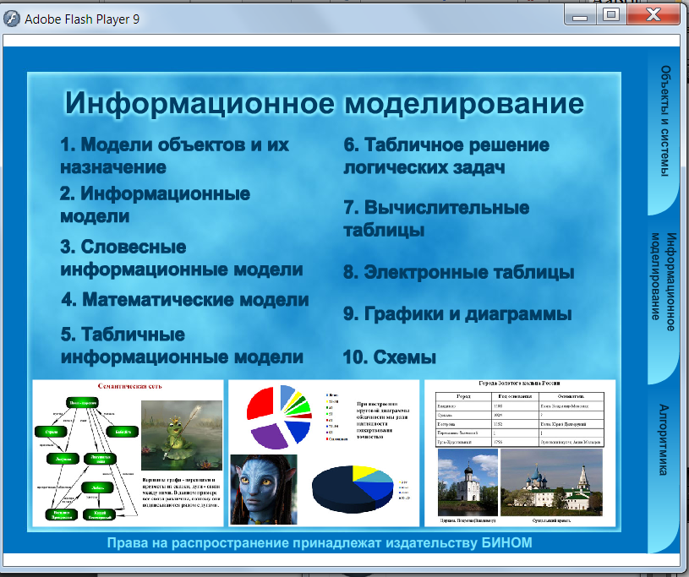  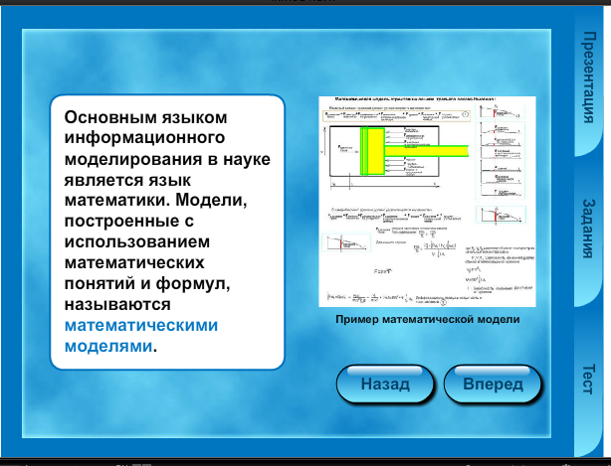  Обучающиеся совместно с учителем работают с интерактивным ресурсом, решая представленные задачи. | развитие умений применять теоретические знания на практике;  развитие умения формулировать выводы при наблюдениях; развитие памяти, внимания, наблюдательности; | 8 мин
V. Физкультминутка  Цель этапа: формирование здорового образа жизни. | Приложение «Супер физкультминутка» | Выполняют упражнения для двигательного аппарата, рук и глаз. |  | 2 мин
VI. Первичное закрепление.  Цель этапа: закрепить понятие математической модели путем решения задач. | С использованием вышеуказанного интерактивного ресурса производится рассмотрение Примеров 1-2 §2,4.  Учитель: А теперь постараемся применить полученные нами знания на практике.  Задание 1.  Задание №1 (учебник), стр.57.  Задание 2.  Задание №26 Рабочей тетради стр.50. | Работа на доске с интерактивной моделью  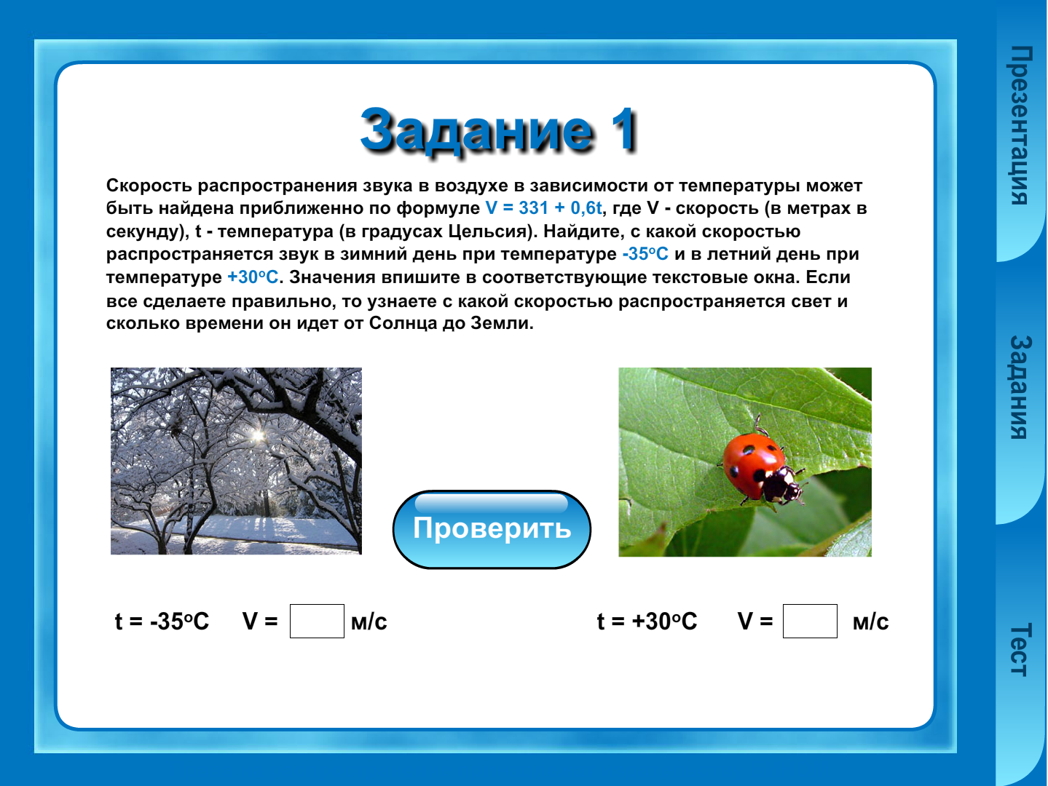  - V=310 м/с  - V=349 м/с  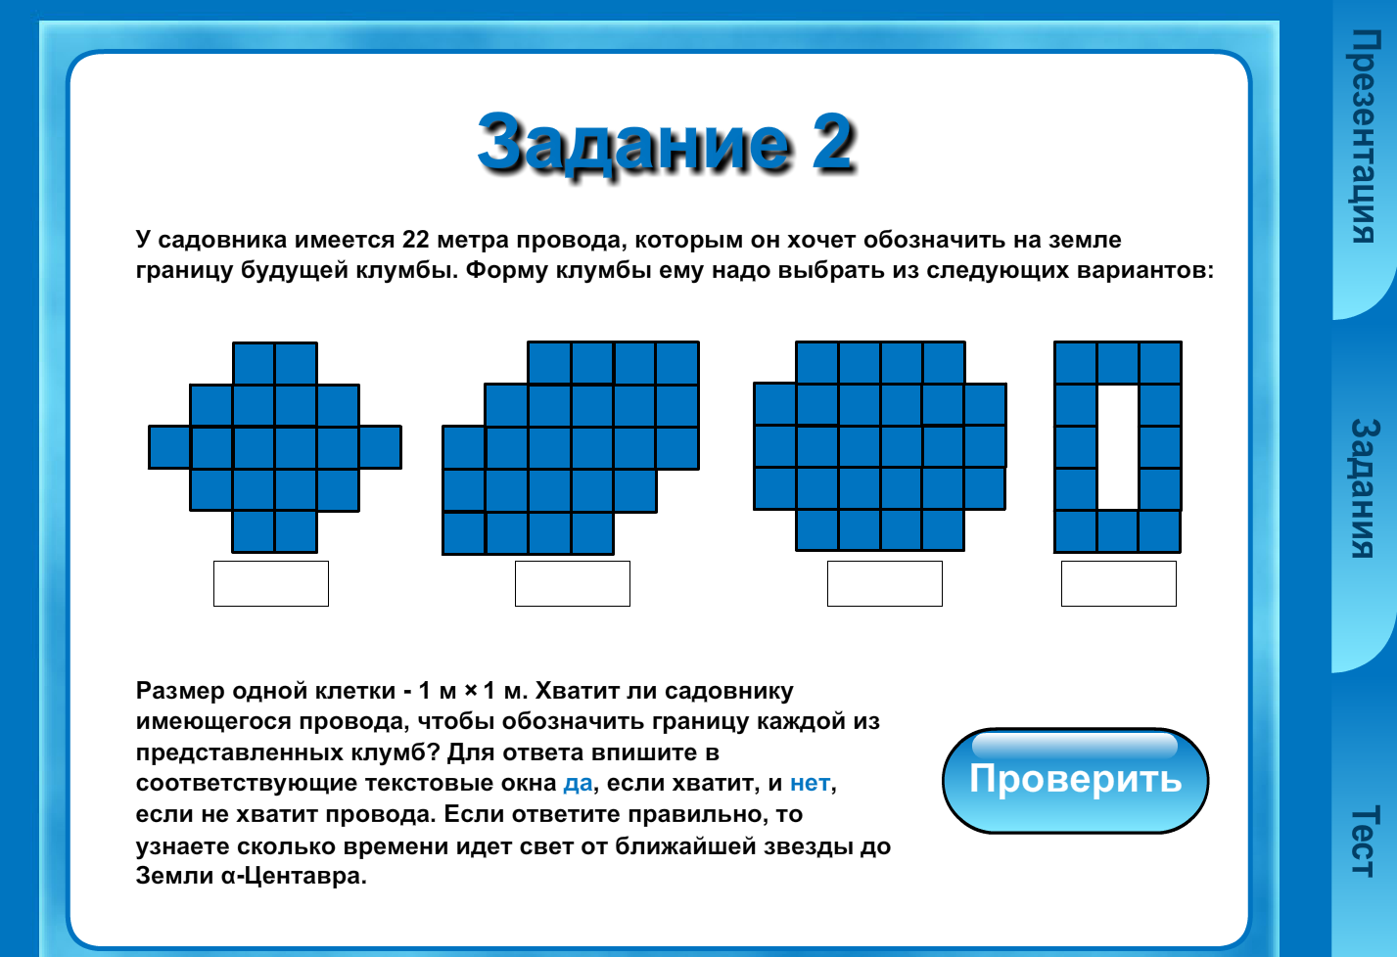  - Да; 2)да; 3)да; 4)нет. | умение применять различные продукты для решения учебной задачи;  развитие ИКТ–компетенции; | 7 мин
VII. Включение новых знаний в систему знаний и повторение  Цель этапа: Включение нового  знания в систему изученного материала. | Учитель: У вас на партах лежат листочки с практическими заданиями, проанализируйте предложенные ситуации и составьте к каждой задаче математическую модель. Работа проводится в парах.  Приложение 1.  Пройдите к ПК и смоделируйте предложенные ситуации, проверьте ход своего решения.  Молодцы! Проходите за парты, запишем Домашнее задание. | Работа в парах, обсуждение, решение  Выполняют работу на ПК  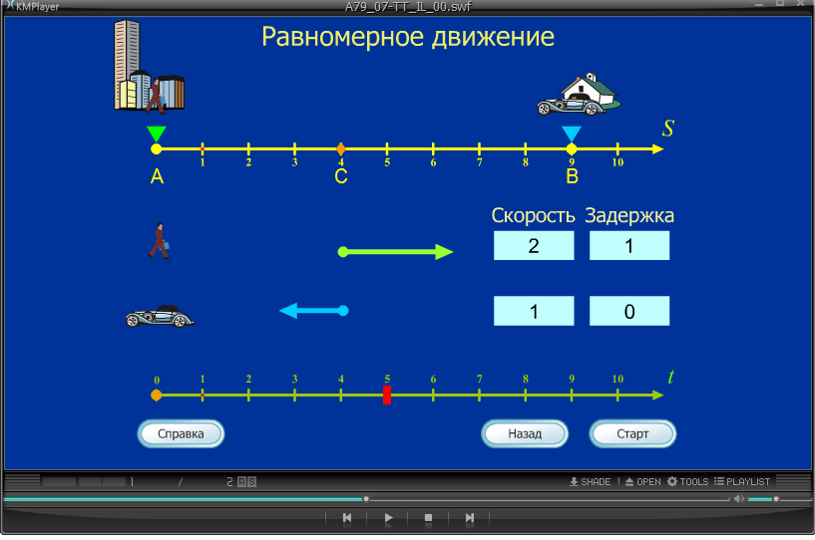 | умение создавать, применять различные продукты для решения учебной задачи;  формирование осознанного, уважительного и доброжелательного отношения к другому человеку, его мнению;  формирование коммуникативной компетентности в общении и сотрудничестве со сверстниками и взрослыми в процессе учебной деятельности; развитие умений применять теоретические знания на практике; | 10 мин
VIII. Информация о домашнем задании. Инструктаж по его применению.  Цель этапа: проинструктировать обучающихся о домашнем задании. | §2.4, РТ №23, 24, 25. | Записывают домашнее задание. |  | 1 мин
IX. Итог урока (рефлексия деятельности)  Цель этапа: осознание уч-ся своей учебной деятельности, самооценка результатов деятельности своей и всего класса | - С каким понятием вы познакомились на уроке?  - Какие трудности вы испытывали при решении учебных задач?  - Оцените свою работу на уроке. | Учащиеся дают ответы на вопросы.  Называют основные позиции нового материала и как они их усвоили.  Анализируют работу на уроке через самооценку. | умение провести самооценку и организовать взаимооценку (прогнозирование и контроль). | 2 мин

Литература
- Информатика и ИКТ : учебник для 7 класса/ Л. Л. Босова. – М.: БИНОМ. Лаборатория знаний, 2009. - 229 с.:ил.- ISBN : 978-5-9963-0092-1.
- Уроки информатики в 5-7 классах: Методическое пособие / Л.Л. Босова, А.Ю. Босова. - 2-е изд., испр. и доп. - М.: БИНОМ. Лаборатория знаний, 2009. - 320 с.: ил.
- Информатика и ИКТ рабочая тетрадь для 7 класса/ Л. Л. Босова. – М.: БИНОМ. Лаборатория знаний, 2010. - 111 с.:ил.- ISBN : 978-5-9963-0273-4.

Приложение 1

- Два велосипедиста одновременно направились навстречу друг другу из двух сёл, расстояние между которыми S км. Скорость первого А км/ч, скорость второго – В км/ч. Через какое время после начала движения оно встретятся?

Математическая модель:

S км
А км/ч
В км/ч
t ч

- На шоссе расположены пункты А и В, удалённые друг от друга на S км. Мотоциклист выехал из пункта В в направлении, противоположном пункту А, со скоростью A км/ч. Через 1 час из пункта А в сторону пункта В выехал легковой автомобиль со скоростью В км/ч. Через сколько часов мотоцикл и автомобиль встретятся?
Примечание: учтите, что скорость автомобиля больше скорости мотоцикла.

Математическая модель:

S км
А км/ч
В км/ч
t ч

